Merci de ne pas renseigner ce document directement en ligne sur le Drive.
Télécharger-le sur votre PC pour le renseigner puis transmettez-le-nous par email.

DOSSIER DE CANDIDATURE
Parcours Développement
Janvier à juin 2023 à Bordeaux

Pour les structures implantées en Gironde, Dordogne et Lot-et-Garonne

Ce dossier de candidature est à soumettre par email à l’adresse suivante
tduchemin@franceactive-nouvelleaquitaine.org au plus tard le lundi 21 novembre 2022 à minuit

France Active Nouvelle-Aquitaine affirme sa vocation de renforcer les structures de l'Économie Sociale et Solidaire afin qu’elles valorisent leur impact social sur le territoire grâce à une offre d’accompagnement financier collectif Cap’AM, Accélérateur de projets et Mobilisateur de financements.
Rappel des objectifs de Cap’AM parcours Développement
- Trouver les financements pour mener à bien votre projet développement
- Avoir un regard croisé sur votre projet et ses dimensions financières
- Réaliser un diagnostic stratégique et financier de votre structure
- Disposer d’outils d’aide à la décision et améliorer votre capacité à rendre compte auprès de vos financeurs (à adapter)

RAPPELS – Conditions de participation au parcours Développement
Avant de remplir ce dossier de candidature, nous vous demandons de bien vouloir prêter attention aux conditions suivantes, qui sont requises pour soumettre une candidature au parcours.
L’offre Cap’AM, parcours Amorçage est ouvert aux entreprises sociales, au sens de l’article 1 de la Loi sur l’Economie Sociale et Solidaire de 2014 :
- Situées sur le territoire Aquitain (33, 24, 40, 64, 47) ;
- Franchir une étape de développement ;
- Engager une recherche de financements ;
- S’engageant à être disponibles pour l’ensemble du programme d’accompagnement (voir le calendrier territorial en annexe).

Critères de sélection
La sélection des candidatures sera faite par un jury par session territoriale, auxquels seront associés les incubateurs, les dispositifs locaux d’accompagnement, les financeurs publics, des entrepreneurs et universitaires. Cette sélection portera notamment sur :
- La pertinence du parcours par rapport aux attentes et l’étape d’avancement du projet ;
- L’intérêt du projet et son impact social sur le territoire. Une attention particulière sera portée sur l’impact emploi et la qualité de l’emploi porté par ces entreprises ;
- La viabilité du modèle économique et les perspectives de développement du projet.

A propos du processus de sélection
Nous vous demandons de bien vouloir noter dès maintenant les prochaines échéances du processus de sélection dans le cas où votre structure serait retenue ; afin que vous puissiez vous rendre disponible.
- Etape 1 jusqu’au lundi 21 novembre 2022 à minuit : envoi du dossier de candidature
- Etape 2 : Présentation de votre structure au jury de sélection
  - Matinée du vendredi 2 décembre 2022

Maximum de page : les dossiers supérieurs à 15 pages ne seront pas pris en compte

1. VOTRE STRUCTURE
Nom ou raison sociale de votre structure :
Adresse postale de votre structure :
Téléphone :
Email :
Site internet :
Forme juridique :
Année de création :
Personnes qui participeront au parcours d’accompagnement (jusqu’à 3 personnes) :
Nom | Prénom | Rôle | Numéro de portable | Email

Nombre de salariés (ETP) :
Comment avez-vous eu connaissance du programme Cap’AM ?
Saisir votre texte.

2. MISSION SOCIALE ET ACTIVITÉS
Présenter votre structure en une phrase :
Saisir votre texte.
A quelle problématique sociale répond-elle ?
Saisir votre texte.
Quel est l’impact social, sociétal ou environnemental visé ?
Saisir votre texte.
Quels sont vos domaines d’activité ? Quelle est votre offre de service (type de produit/service, cible, prix, etc.) ?
Saisir votre texte.
Quelles sont les principales parties prenantes de votre organisation (clients/bénéficiaires, partenaires, collectivités locales, associations) ?
Saisir votre texte.

3. INNOVATION / CONCURRENCE
Qui sont les autres acteurs qui agissent sur cette solution ?
Saisir votre texte.
En quoi votre solution est-elle innovante et complémentaire des solutions existantes ? Quels sont vos atouts, vos éléments de différenciation ?
Saisir votre texte.

4. MODÈLE ÉCONOMIQUE
Indiquez les sources de financement de votre organisation (vente de services/produits ; fonds publics, ministères, collectivités locales, Union Européenne, entreprises)
Saisir votre texte.
Etes-vous confrontés à des questionnements particuliers sur votre modèle économique ?
Saisir votre texte.

5. GOUVERNANCE ET ÉQUIPE
Précisez la composition de vos instances de gouvernance (par exemple conseil d’administration et bureau pour les associations) ?
Saisir votre texte.
Qui sont les membres de votre équipe ? Quels sont ses points forts (compétences, organisation…) ?
Saisir votre texte.

6. PROJET DE DÉVELOPPEMENT
Quelle est la nature de votre projet de développement (diversification d’activité, expansion géographique, augmentation de votre activité actuelle) ?
Saisir votre texte.
Avez-vous bénéficié d’un accompagnement sur ce projet de développement ?
Saisir votre texte.
En quoi consiste ce projet de développement ?
Saisir votre texte.
Quel est le calendrier de mise en œuvre?
Saisir votre texte.
De quels moyens avez-vous besoin pour mettre en œuvre ce projet de développement ?
Saisir votre texte.
Quels sont les besoins de financement associés ?
Saisir votre texte.
Avez-vous entamé votre recherche de financements ?
Saisir votre texte.

7. POURQUOI PARTICIPER AU PARCOURS DÉVELOPPEMENT
Quelles sont vos attentes vis-à-vis du parcours Développement ? Pourquoi est-ce le moment opportun pour votre organisation d’y participer ?
Saisir votre texte.
Le parcours Développement est un programme complet qui nécessitera une implication de votre part sur une période courant de janvier à juin 2022. Etes-vous prêt à y consacrer le temps nécessaire ?
Saisir votre texte.

LETTRE ENGAGEMENT

Je soussigné(e) [nom, prénom et qualité du ou de la représentant(e) légal(e) ou de son délégataire], en qualité de représentant(e) légal(e) de l’organisme bénéficiaire désigné dans le présent dossier, ayant qualité pour l’engager juridiquement, sollicite auprès de France Active Nouvelle Aquitaine une demande d’accompagnement collectif et individuel.
Le coût de cette offre d’accompagnement est pris en charge par les partenaires publics de France Active Aquitaine. Seuls les frais de déplacement, hôtellerie et de repas restent à la charge de la structure candidate.
J’ai bien noté que l’instruction de la présente demande de subvention ne pourra démarrer qu’à la condition expresse d’un dépôt de dossier complet et daté et signé.
Je m’engage à me rendre disponible pour participer au jury de sélection pour présenter mon projet.
Je reconnais que Cap’AM –parcours Développement est une offre d’accompagnement construite autour d’un parcours d’accompagnement collectif visant au renforcement de la pérennité des structures retenues. En cas de sélection par le jury, j’engage la structure que je représente à participer obligatoirement aux modules proposés dans le respect du cadre d’application posé par France Active Aquitaine.

Je certifie l’exactitude des renseignements indiqués dans le présent dossier.

Date :

[Nom, prénom, qualité du
ou de la représentant(e) légal(e)
(ou de son délégataire), signature
et cachet de l’organisme

DOCUMENT DE PRÉSENTATION

À joindre à votre candidature :
- Bilan et compte de résultat 2019, 2020 et 2021
- Budget prévisionnel 2023/2024
- CV de l’équipe des participant.es

N’hésitez pas à nous transmettre toutes autres informations ou documents que vous jugez utiles afin de valoriser vos activités (plaquette, vidéo de présentation, article de presse, etc.).

Dossier de candidature à envoyer à tduchemin@franceactive-nouvelleaquitaine.org

Pour toutes questions relatives à l’offre d’accompagnement Cap’AM, vous pouvez nous contacter à la même adresse.

CALENDRIER DU PARCOURS
Les dates ci-dessous sont données à titre indicatif et des changements pourront survenir.

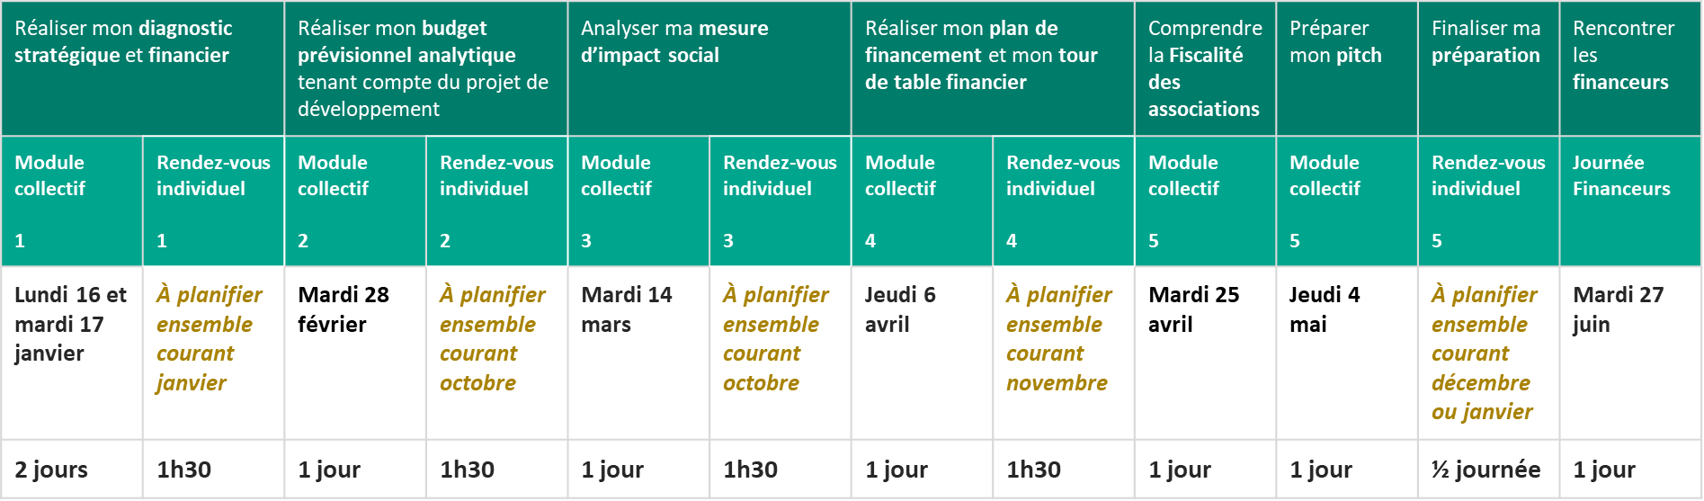

Déployés avec le soutien des partenaires publics, les parcours Cap'AM ont pour vocation de structurer vos démarches d'accès à des financements notamment ceux proposés par France Active Nouvelle-Aquitaine.
Pour l'ensemble des modules et rendez-vous individuels, France Active Nouvelle-Aquitaine mobilise son réseau d'acteurs économiques, financiers et sociaux.

France Active Nouvelle-Aquitaine est soutenue par :

